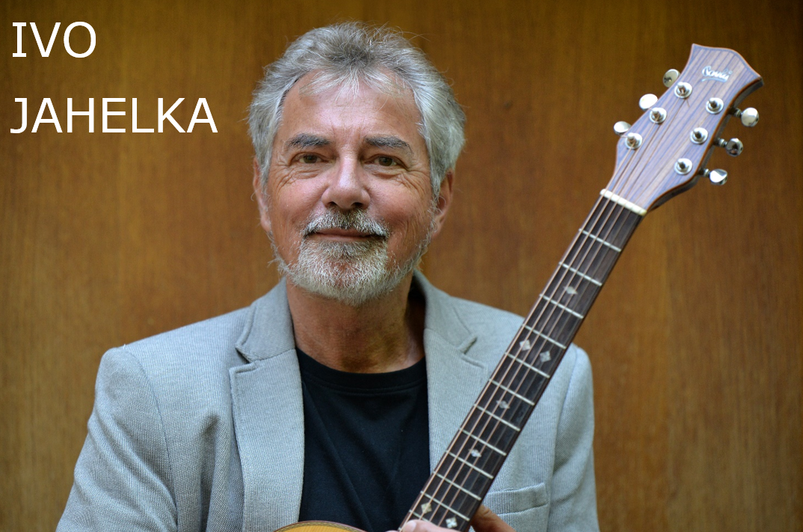
Obec Chornice Vás srdečně zve na

koncert Ivo Jahelky

sobota 12.3.2022 od 18,00 hod.
v sále kulturního domu v Chornicích
vstupné 150,- Kč

předprodej v kanceláři OÚ Chornice
tel. – 461 327 807

